**Pembatalan Harmonisa Menggunakan Tapis Daya Akitif**

**Berbasis *Synchrounous Reference Frame DQ* Pada Sistem Daya Tiga Fasa**

**Setiyono**

Departement of Electrical Enginering Gunadarma University Jakarta Indonesia

[setiyono@staff.gunadarma.ac.id](mailto:setiyono@staff.gunadarma.ac.id)

**ABSTRACT**

*The use of power electronic devices reduces the quality of power systems. The reason is the harmonic current on the load side worsens the quality of the power on the side of the power supply. Harmonic current is a major problem in the electricity distribution system. Non-sinusoidal voltage and current drawn on the load side is very influential on the performance of the electrical equipment connected to the power system. This paper presents a parallel active power filter to reduce Total Harmonic Distortion (THD) in the electric power system. Compensation currents are injected into the mesh using the synchronous d-q reference method. Waveform This compensation current is made the same as the load harmonic current but has a different phase 1800. Hysteresis Current Control is used to build the pulse of the Voltage Source Inverter circuit. Modeling a parallel active power filter system was built using Matlab Simulink Tools. Simulation results show the value of the THD index following IEEE 519 standards so that this modeling is feasible to be built to be implemented in a power system.*

***Keywords:*** *Parallel Active Filter, Power Quality, d-q Synchrounous Reference Theory, Total Harmonic Distortion (THD).*

**ABSTRAK**

Penggunaan perangkat elektronika daya menurunkan kualitas system tenaga. Penyebabnya adalah arus harmonisa pada sisi beban memperburuk kualitas daya pada sisi sumber pasokan daya. Arus harmonisa ini menjadi masalah utama dalam system distribusi listrik. Tegangan dan arus non sinuoida yang ditarik pada sisi beban sangat berpengaruh pada kinerja peralatan peralatan listrik yang dihubungkan dengan system daya.Sehingga diperlukan langkah antisiasi untuk meredam kehadiran harmonisa didalam system tenaga. Paper ini menyajikan tapis daya aktif parallel untuk meredam *Total harmonic Distortion (THD)* pada system tenaga listrik. Arus kompnesasi yang diinjeksikan ke jala jala menggunakan metode synchrounous d-q reference. Bentuk gelombang Arus kompensasi ini dibuat sama dengan arus harmonisa beban namun berbeda fasa 1800 .Histerisis Current Control digunakan untuk membangun pulsa pulsa penyalaan rangkaian Voltage Spurce Inverter. Pemodelan system tapis daya aktif parallel dibangun menggunakan Tools Matlab Simulink. Hasil simulasi memperlihatkan nilai Indeks THD yang sesuai dengan standart IEEE 519 sehingga pemodelan ini layak dibangun untuk di implementasikan pada sebuah sitem tenaga .

**Kata Kunci** : Tapis Aktif Paralel, Kualitas Daya, Teori Synchrounous Reference d-q , Total Harmonic Distortion (THD).

**1.PENDAHULUAN**

Distorsi arus harmonisa pada system tenaga listrik menjadi masalah yang serius , hal ini terkait dengan penggunaan beban non linier seperti rangkaian konvertor diode atau thyristor , dan berbagai macam perangkat yang menggunakan divais elektronika daya . Harmonisa ini akan menyebabkan beberapa kerugian antara lain panas lebih pada trafo distribusi, interferensi saluran telekomunikasi, turunnya performa peralatan listrik, dan dan lebih berbahaya lagi sering terjadi pemadaman listrik, Untuk mengatasi permasalahan diatas di perkenalkanlah tapis daya pasif. Tapis ini telah di gunakan secara luas , namun penggunaan tapis pasif ini masih kurang efektif karena masih tergantung perubahan beban sehingga tidak fleksibel. Kemudian dikembangkan sebuah tapis aktif yang mempunyai beberapa keunggulan dibanding dengan tapis pasif. Tapis daya aktif ada dua macam yaitu tapis daya aktif seri dan tapis daya aktif parallel. Beberapa peneliti telah mengembangkan teori pembatalan harmonisa menggunakan teori daya sesaat pq dan metode Synchorounous Reference frame (SRF). Teori daya sesaat pq pertama di ajukan oleh Akagi 1984 dan awalanya berlaku pada sistem seimbang. Melalui beberapa pengembangan teori ini dapat di terapkan pada sistem tak seimbang. Teori ini mengatakan bahwa untuk menghilangkan harmonisa harus di lakukan ekstraksi komponen daya yang di butuhkan oleh sistem dan membuang komponen daya yang tidak dibutuhkan oleh sistem melalui sebuah tapis. Nilai nilai yang dibutuhkan sistem tersebut dijadikan sampel untuk membangun sinyal penyaalaan pada saklar yang digunakaan untuk mengkompesasikan daya reaktif ke jala jala. Metode lain dikenal dengan synchrounous reference frame (SRF) . Teknik dari SRF ini adalah mengubah besaran koordinat abc ke dalam domain waktu. Kemudian melalui beberapa transrfomasi balik sehingga di peroleh sinyal sample untuk membangkitkan pulsa penyalaan gerbang saklar Voltage Source Inverter (VSI) dalam menyalurkan daya reaktif ke sistem yang berwujud arus kompesasi. Legala Sowaja mengembangkan sistem tapis aktif empat kawat menggunakan teori SRF dengan metode pengatur prediktif untuk membangun sinyal pulsa penggerbangan (1) . Amol S Fegade membangun tapis menggunakan metode SRF dengan hanya memilih sinyal harmonisa yang spesifik untuk di tapis menggunakan tapis lolos bawah (2). Pada paper ini akan menyajikan sebuah tapis daya aktif parallel sistem tiga fasa tiga kawat menggunakan metode SRF dengan kendali PI. Sedangkan metode pembangkitan sinyal penyalaan menggunakan Hysterisis Current Control. Kosep sederhana tapis daya aktif parallel seperti tampak pada gambar 1 dibawah ini.



Gambar 1 Sebuah Konsep Tapis Daya Aktif Paralel



Gambar 2 Disain Tapis Daya Aktif Paralel Sistem Tenaga

2. METODE PERANCANGAN DAN PENELITIAN

Gambar 2 merupakan disain tapis aktif parallel berbasis control Synchrounous Reference Frame (SRF) sebagai pembangkit sinyal referensi dan Voltage Source Inverter (VSI) sebagai unit penyuntik atau mengkompensasikan energi yang disalurkan ke jala jala guna membatalkan arus harmonisa pada system tenaga. Pembangkitan arus referensi dikembangkan dalam domain waktu. Hal ini sangat tepat diterapkan untuk kestabilan dan system transien (1)(2). Teori ini sangat efektif dan fleksibel dalam perancangan tapis daya aktif parallel pada keadaan tegangan non sinuoida. Nampak pada gambar 3 sebuah metode Synchrounous d q Reference Frame mengandung langkah aljabar yaitu dimana arus beban tiga fasa $I_{La},I_{Lb},I_{Lc}$ ditransformasikan ke komponen aktif sesaat $\left(i_{d}\right)$ dan komponen reaktif $(i_{q})$ menggunakan rotasi sinkron frame dengan urutan positif system tegangan . Seperti pada persamaan 1

$\left[\begin{aligned}i_{d} \\ i_{q} \\ i_{0}\end{aligned}\right]=\frac{2}{3}\left[\begin{aligned}sinω_{st} sin⁡(ω_{st}-\frac{2π}{3}) \sin{(ω_{st}}+\frac{2π}{3}) \\ \cos{ω_{st}} \cos{(ω_{st}-\frac{2π}{3}}) \cos{(ω_{st}}+\frac{2π}{3}) \\ \frac{1}{\sqrt{2}} \frac{1}{\sqrt{2}} \frac{1}{\sqrt{2}}\end{aligned}\right]\left[\begin{aligned}i_{sa} \\ i_{sb} \\ i_{sc}\end{aligned}\right]$ (1)

Dimana $ω_{st}$ adalah fasa urutan positif dari system tegangan yang disediakan oleh unit phase locked loop (PLL). PLL membangkitkan fungsi $\sin{ω_{st}}$ dan $cosω_{st}$ pada frekuensi dasar , disinkronkan dengan komponen dasar tegangan. Arus aktif dan reaktif dapat juga di komposisi pada nilai dc dan ac seperti pada persamaan 2

$\left[\begin{aligned}i_{d} \\ i_{q}\end{aligned}\right]=\left[\begin{aligned}i_{d_{dc}} \\ i_{q_{dc}}\end{aligned}\right]+\left[\begin{aligned}i_{d_{ac}} \\ i_{q_{ac}}\end{aligned}\right]$ (2)

$i_{d_{dc}} dan i_{q_{dc}}$ adalah nilai komponen yang disuplai oleh sumber sedangkan $i_{d_{ac}} dan i_{q_{ac}}$ adalah komponen harmonisa dari arus beban. Sehingga :

$\left[\begin{aligned}i_{d_{ac}} \\ i_{q_{ac}}\end{aligned}\right]=\left[\begin{aligned}i_{d} \\ i_{q}\end{aligned}\right]-\left[\begin{aligned}i_{d_{ac}} \\ i_{q_{ac}}\end{aligned}\right]$ (3)

Dengan tranformasi balik ke koordinat a b c arus referensi dapat di tentukan dengan persamaan :

$\left[\begin{aligned}i_{ca} \\ i_{cb} \\ i_{cc}\end{aligned}\right]=\left[\begin{aligned}sin{ω_{st}} cos{ω_{st}} \\ sin\left(ω_{st}-\frac{2π}{3}\right) cos\left(ω_{st}-\frac{2π}{3}\right) \\ \sin\left(ω_{st}+\frac{2π}{3}\right) \cos\left(ω_{st}+\frac{2π}{3}\right)\end{aligned}\right]\left[\begin{aligned}i_{d}^{*} \\ i_{q}^{*}\end{aligned}\right]$ (4)

Dengan metode SRF ini ekstraksi komponen dasar dan komponen harmonisa dari tegangan dan arus lebih mudah. Teori ini juga dapat di terapkan pada system fasa tunggal dengan kawat netral dan system tiga fasa dengan atau tanpa kawat netral. (1)(2)(3)(5)(6)(7)

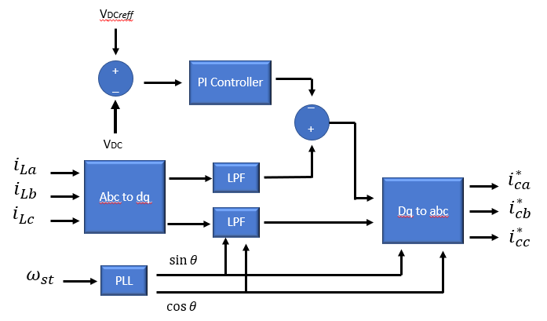

Gambar 3 Pembangkit arus referensi berbasis Teori Synchrounous Reference Frame (SRF)

2.1 . Pengatur Tegangan DC Link

Pengendali Proposional Integral (PI) pada umumnya digunakan untuk mengatur tegangan DC link dari tapis daya aktif parallel. Pengendali PI digunakan untuk membandingkan tegangan dc actual (VDC) dengan tegangan dc referensi (VDCreff) dimana selisih error tegangan tersebut dijadikan sampel. Transformasi H(s) di nyatakan dengan :

$H_{s}=K_{p}+\frac{K_{i}}{s}$ (5)

Dimana $K_{p}$ adalah konstanta proporsional dan $K_{i}$ adalah konstanta integral. Kendali PI digunakan untuk meningkatkan penguatan loop dan mengeliminasi nilai error. Nampak pada gamgar 3 pengatur tegangan DC link dari sebuah tapis daya aktif parallel.

2.2. Hysterisis Current Control

Hysteresis current control digunakan untuk membandingkan arus saluran (Isa, Isb, Isc) dengan arus kompensasi refernsi (Ica, Icb, Icc), dimana selisih error dari perbandingan ini digunakan untuk membangkitan pulsa pulsa penyalaan saklar VSI melaui kaidah PWM (Pulse Width Modulation). Metode kendali histrisis ini memproses dua level sinyal arus masukan satu lebih tinggi dari arus kompensasi dan satu lebih rendah dari arus referensi.Arus . Arus actual diambil dari isyarat umpan balik. Ketika arus actual lebih rendah dari arus referensi maka IGBT dalam keadaan ON, dan Ketika arus actual lebih tinggi dari arus referensi maka IGBT dalam keadaan OFF. Hasilnya adalah arus actual tetap berada pada jalur pita atas dan bawah dari arus referensi.

3. HASIL SIMULASI DAN PEMBAHASAN

Rancangan dari gambar 2 kemudian disimulasikan kedalam tools matlab Simulink Sympower seperti tampak pada gambar 4.

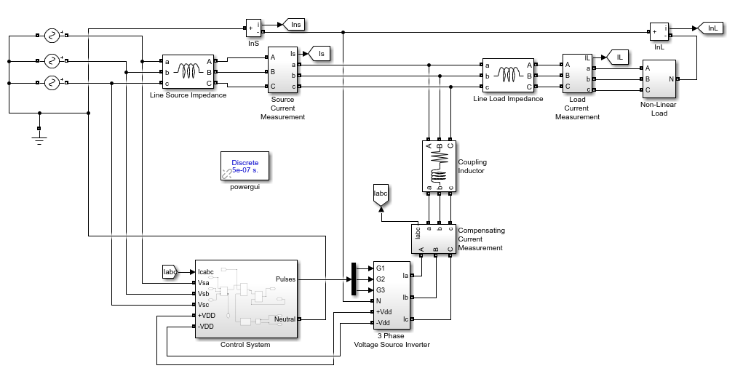

Gambar 4. Pemodelan Tapis Daya Aktif Paralel

Tabel 1 Desain Parameter Sistem Tenaga

|  |  |  |  |
| --- | --- | --- | --- |
| Sistem Tenaga | Voltage Source Inverter | Beban Non Linier  Penyearah diode melayani Beban | |
| Sistem 3 Fasa , VL-N 220V, 50Hz  Impedans saluran Ls = 10-4 H | 3 buah pasang (3 Leg) saklar IGBT  2 kapasitor @ 47000uF 350 Volt | R Seimbang | RL  tak seimbang |
| Ra=Rb=Rc  50 Ohm | RLa 50 Ω, 1H  RLb 75Ω,2H  RLc 100Ω,1.5H |

Tabel 1 merupakan parameter teknis yang digunakan dalam perancangan model matlab Simulink. Pemodelan dilakukan dengan pergantian jenis beban yang berbeda yaitu saat model system dibebani beban resitif dan beban resitif induktif secara bergantian .

3.1. Hasil Simulasi dengan Beban R

Pengujian model system pada beban resitif pada tiap tiap fasa sebesar 50 ohm seimbang . Performa model system diuji untuk mengetahui beberapa parameter gelombang arus sumber, arus beban, arus kompensasi , nilai indeks THD dan kinerja kapasitor dalam menyuntikan energi ompensasi ke jala jala. Bebrapa hasil pengujian namapk pada gambar gambar sebagai beriku :

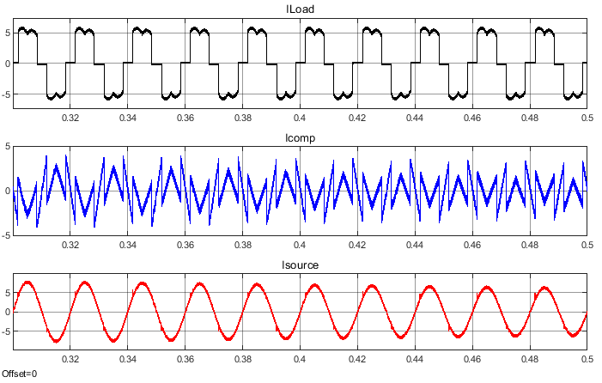

Gambar 5 . Arus Beban , arus kompensasi, arus saluran sumber pada beban Resitif

Pada gambar 5 terlihat gelombang arus beban berupa gelombang sinusoida terdistorsi dan hampir mirip dengan gelombang pulsa . Gelombang ini cacat dikarenakan kinerja saklar saklar VSI yang berubah ubah nilai impedansinya terhadap waktu. Sehingga arus yang ditarik dari sisi sumber mengikuti pola kerja dari kerja saklar VSI. Gambar kedua adalah gelombang arus kompensasi yang diinjeksikan ke system membentuk pola pola gelombang lancip melengkung hal ini sebenarnya pergerakan arus kapasitor yang mengalir melalui saklar inverter untuk memberika reaksi menutup cacat gelombang yang di komsumsi oleh beban. Gambar ketiga adalah arus saluran sumber yang dijaga agar tetap berbentuk sinuoida. Amplitude maksimum sesaat tiap tiap gelombang adalah berkisar 7 A.

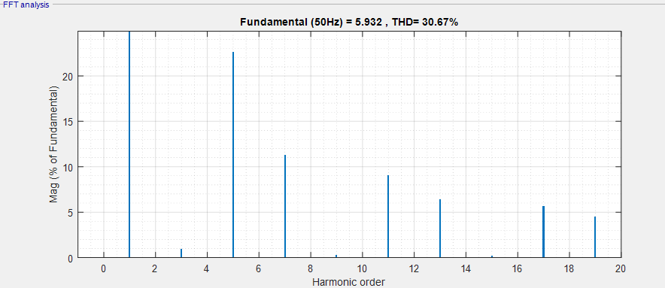

Gambar 6. Indeks THD sebelum diinjeksi pada beban Resitif

Gambar 6 adalah sebuah indeks kandungan harmonisa yang terdapat pada system tenaga yang didesain sebelum diinjeksi oleh arus kompensasi. Indeks THD sebesar 30,67% adalah sebuah nilai THD yang cukup besar hal ini berarti memiliki factor daya yang rendah. Amplitudo harmonisa terdapat pada orde ke 3, 5, 7, 11,13,17 dan 19.). Hal ini dikatakan bahwa harmonisa terjadi pada frekuensi kelipatan ganjil (150 Hz, 250Hz, 350 Hz dan seterusnya) dari frekuensi dasarnya (50Hz). Amplitudo maksimum terdapat pada harmonisa ke 5 kira kira sebesar 25% dari amplitude dasarnya (7A).

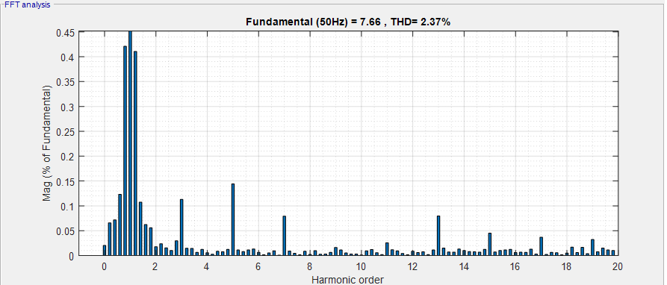

Gambar 7 Indeks THD setelah diinjeksi pada beban Resitif

Gambar 7 menunjukan sebuah ukuran indeks THD dari system yang sudah diinjeksi dan kandungan harmonisanya turun hingga 2,37%. Amplitudo harmonisa ke 5 dapat ditekan atau diturunkan hingga pada level 0,14% dari amplitude dasarnya. Nilai Indeks THD ini menurut aturan IEEE 519 keberadaanya masih bisa di tolerir.

3.2. Hasil simulasi dengan Beban RL

Pada model system dengan beban resitif induktif pengujian di lakukan dengan memberikan beban yang tidak seimbang pada masing masing fasa. Tabel 1 beban non linier penyearah diode dibebani beban tak seimbang. Hasil simulasi menunjukan data data gelombang sebagai berikut:

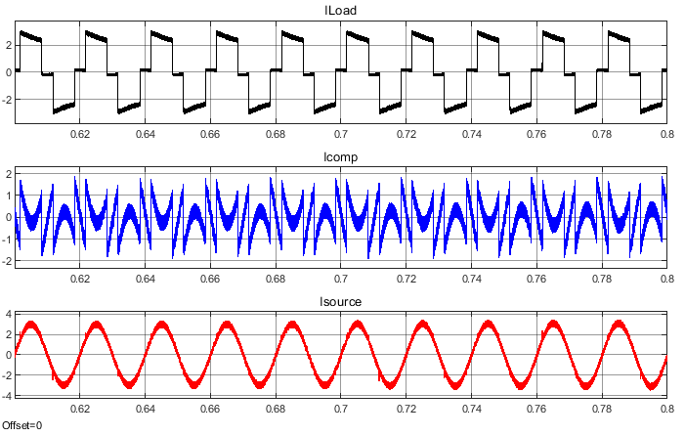

Gambar 8. Arus beban, arus kompensasi dan arus saluran sumber pada beban resitif induktif

Gambar 8 menampilkan arus beban berupa gelombang yang mendekati gelombang persegi, puncak gelombang dan lembah gelombang lebih rata dibanding pada saat berbeban resitif. Hal ini komponen induktif dapat berfungsi sebagai elemen perata. Gelombang kedua adalah aliran arus kompensasi berupa pola pola gelombang lancip melengkung yaitu sebuah pola aliran muatan atau arus kapasitor yang mengalir melalui saklar saklar VSI . Gelombang yang ke tiga adalah sinyal arus saluran sumber yang dipaksa tetap berbentuk sinusoida. Amplitudo maksimum sesaat masing masing gelombang berkisar 3 A.

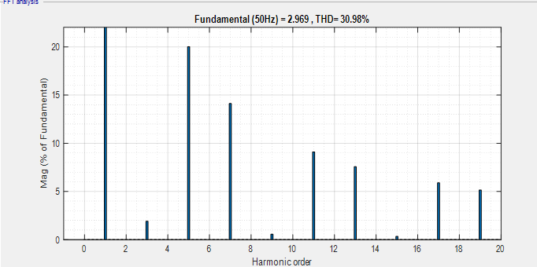

Gambar 9 Indeks THD sebelum diinjeksi pada beban Resitif Induktif

Gambar 9 menunjukan indeks THD dari system tenaga dengan beban resitif induktif sebelum diinjeksi sebesar 30,98%. Frekuensi gangguan harmonisa terdapat pada harmonisa orde ganjil 3,5,7,9,11,13,15,17,19. Amplitudo maksimum dari komponen harmonisa terjadi pada orde ke 5 (frekuensi 250 Hz) sebesar 20% dari amplitude maksimum arus beban (3A).

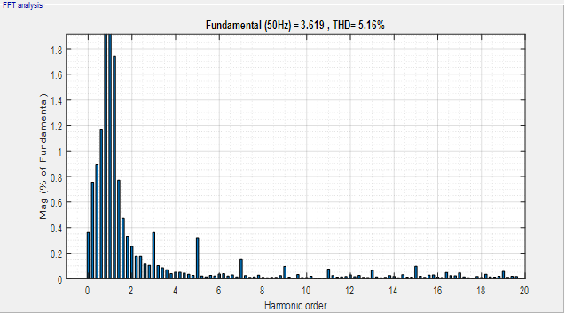

Gambar 10 Indeks THD setelah diinjeksi pada beban Resitif Induktif

Gambar 10 memperlihatkan indeks THD setelah system diinjeksi. Nilai indeks THD berkurang hingga 5,16%. Kandungan ini masih cukup tinggi . Menurut aruran IEEE 519 bahwa nilai THD yang masih diperbolehkan dalam sebuah system tenaga maksimal sebesar 4%. Ada beberapa komponen yang menyebabkan nilai THD tersebut sedikit diatas batas atas diantaranya perubahan beban yang tidak ideal, dan element kopling VSI (Lc) perlu di lakukan perubahan.

KESIMPULAN

Paper ini menyajikan sebuah control strategi baru untuk sebuah rangkaian tapis daya aktif parallel. Hasil simulasi menunjukan penuruan indek THD yang cukup signifikan terutama pada saat system dibebani element resitif, Pada beban resitif induktif penurunan indeks THD juga menunjukan angka yang cukup besar namun nilai indek THD masih diatas angka yang di tetapkan oleh aturan IEEE 519. Sehingga masih diperlukan pengembangan system untuk memperoleh hasil yang lebih baik.

DAFTAR PUSTAKA

|  |  |
| --- | --- |
| $$\left[1\right]$$ | Legala Sowjanya, M Manohara, “ An Active Power Filter Implemented With a 4 Leg VSI Using Predictive Control Scheme for Improving Power Quality, International Journal of Science and Reseacrh (IJSR) ISSN : 2319-7064 |
| $$\left[2\right]$$ | Amol S Fegade, Prabodh Khampariya, Compensation of Harmonic Power by Using Shunt Active Filter, International Journal of Innovative Reseacrh in Advanced Engineering (IJIRAE) ISSN : 2349-2126 Volume 1 Issue 9 , 2014 |
| $$\left[3\right]$$ | 2014 Chandra Kishor Gupta, Tapana A Trivedi, Implementation of Synchronous Rference Frame Theory based Shunt Power Active Filter Using DSP Controller, 2014V |
| $$\left[4\right]$$ | H.Akagi “ Active Harmonic Filter “ Proceeding of the IEEE vol 93 Dec 2005 pp 156 -161 |
| $$\left[5\right]$$ | Alberto Pigazo, Victor M Moreno and Emilio J Est’ebanez : A Recursive Park Transformation to Improve the Performnace of Synchrounous Reference Frame Controller in Shunt Active Filter” IEEE Transactions on Power Electronic Vol 24 no 9 September 2009 pp 2065-2076 |
| $$\left[6\right]$$ | Mr. Shantanu Chatterjee, Saibal Chatterjee,Simulation of Synchronous Reference Frame  PLL based Grid Connected Inverter for Photovoltaic Application, ICPDEN 2015 |
| $$\left[7\right]$$ | Parimala, Ganesh Kumar, Neutral Current Compensation Using Four Leg Shunt Active Power Filter , International Journal of Scientific Reseacrh an Review ISSN no 2279-543X volume 7, issue 2, 2018 |
|  |  |